Valsts reģionālās attīstības aģentūra

Valsts informācijas sistēmu savietotāja, Latvijas valsts portāla www.latvija.lv un elektronisko pakalpojumu izstrāde un uzturēšana

Datu izplatīšanas tikls: ārējās saskarnes
Programmatūras saskarnes projektējums
VRAA-13_7_17_41-VISS_2016-DIT_AS-PPA
12.05.2023. versija 1.15
Rīgā 2023

Dokumenta identifikācija
Dokumenta ID: | VRAA-13_7_17_41-VISS_2016-DIT_AS-PPA-V1.15-12.05.2023.
Dokumenta nosaukums: | Valsts informācijas sistēmu savietotāja, Latvijas valsts portāla www.latvija.lv un elektronisko pakalpojumu izstrāde un uzturēšana.  3.daļa "VISS un Portāla jaunu un esošo moduļu papildinājumu izstrāde, ieviešana, garantijas apkalpošana un uzturēšana saskaņā ar tehnisko specifikāciju".  Datu izplatīšanas tikls: ārējās saskarnes.  Programmatūras saskarnes projektējums.
Dokumenta kods: | VRAA-13_7_17_41-VISS_2016-DIT_AS-PPA
Versija: | Versija 1.15, Laidiens 12.05.2023.
Saskaņojumi
Organizācija | Vārds, uzvārds, amats | Datums | Paraksts
Valsts reģionālās attīstības aģentūra | Atbildīgā persona no Pasūtītāja puses
SIA "ABC software" | J.Korņijenko, projekta vadītājs par tehniskiem jautājumiem no Izpildītāja puses | 12.05.2023.
SIA "ABC software" | A.Zeļikovičs, vēcākais programmētājs | 12.05.2023.

Izmaiņu vēsture
Versija | Datums | Apraksts | Organizācija | Autors
1.00 | 10.12.2012. | Izveidota dokumenta sākotnējā versija | SIA „ABC software” | A.Zeļikovičs, A.Pontags, J.Korņijenko
1.01 | 14.11.2013. | Saskarnes ierobežojumu definēšana | SIA „ABC software” | J.Korņijenko
1.02 | 20.10.2014. | Atbilstoši IP.35 realizācijai precizēts 5. Kļūdu apstrāde. | SIA „ABC software” | J.Korņijenko
1.03 | 20.02.2015 | Papildināta 2.3 nodaļa. | SIA „ABC software” | J.Korņijenko
1.04 | 26.05.2017 | Papildinātas nodaļas: 3.4., 4.2., 4.3., 6. un 7. | SIA „ABC software” | V.Orlovs
1.04 | 26.05.2017 | “VISS e-pastkasti” pārsaukta par “DIT e-pastkasti”, “Kanāla versijas ziņojumu saraksts” pārsaukts par “Ziņojumu saraksts”. | SIA „ABC software” | V.Orlovs
1.05 | 16.06.2017 | Labots nodalījums “3. DIT FTP saskarnes apraksts” un 3.1.nodaļas, kā arī “4. DIT ziņojumu servisa apraksts” nodalījums ar apakšnodaļām. | SIA „ABC software” | J.Korņijenko
1.06 | 27.06.2017 | Labots XSD:MessageBasicInfoList struktūras attēls. | SIA „ABC software” | J.Korņijenko
1.07 | 30.06.2017 | Precizējumi nodaļās 3.3., 3.4., un 4. | SIA „ABC software” | J.Korņijenko
1.08 | 03.08.2017 | Precizējumi 2.4. un 3.2. nodaļās. | SIA „ABC software” | J.Korņijenko
1.09. | 10.05.2019 | Papildījumi un precizējumi 7.nodalījumā. | SIA „ABC software” | J.Korņijenko
1.10 | 20.11.2019 | Aktualizēti DIT interfeisi saskaņā ar DIT v2.1 izmaiņām | SIA „ABC software” | A.Zeļikovičs. J.Korņijenko
1.11 | 24.01.2020 | Papildinātas un precizētas XML shēmas 6.nodalījumā, pievienotas atsauces uz XML shēmām 5.nodalījumā un precizēts apraksts 4.nodalījumā. | SIA „ABC software” | E.Skrebutene
1.12 | 21.07.2022 | Redakcionālas izmaiņas | SIA „ABC software” | J.Korņijenko
1.13 | 17.02.2023 | Veikti papildinājumi 2.4. Risinājuma ierobežojumi | SIA “ABC software” | M.Pētersons
1.14 | 24.02.2023 | Veikti papildinājumi 2.4. Risinājuma ierobežojumi atbilstoši pieteikumam LAC #12913 | SIA „ABC software” | J.Korņijenko
1.15 | 12.05.2023 | Veikti papildinājumi 2.4. Risinājuma ierobežojumi atbilstoši pieteikumam LAC #12913 par ziņojumu sarakstu izgūšanu | SIA „ABC software” | J.Korņijenko

Satura rādītājs
Attēlu saraksts 6
1. Ievads 7
1.1. Darbības sfēra 7
1.2. Termini un pieņemtie apzīmējumi 7
1.3. Saistītie dokumenti 7
1.4. Dokumenta pārskats 7
2. Vispārējais apraksts 8
2.1. Biznesa ziņojums 9
2.2. Transakcijas ziņojums 9
2.3. Elektroniskā ziņojumu glabātava 9
2.4. Risinājuma ierobežojumi 10
2.5. DIT apakškanālu transformāciju definēšana 10
3. DIT FTP saskarnes apraksts 11
3.1. FTP saskarne 11
3.2. Pieslēgšanās FTP 15
3.3. Datu sūtīšanā izmantojot FTP saskarne 16
3.4. Datu saņemšana, izmantojot FTP saskarni 18
4. DIT ziņojumu servisa apraksts 20
4.1. Metode SendMessage (tikai versija 1.4) 20
4.2. Metode SendMessage (tikai versija 2.1) 21
4.3. Metode ReceiveMessage 21
4.4. Metode ReceiveMessage2 22
4.5. Metode ReceiveMessageList 22
4.6. Metode RestoreMessageList 23
4.7. Metode DeleteMessageList 24
4.8. Metode DeleteMessage 24
4.9. Metode ConfirmationAck 25
4.10. Paziņojums par ienākošo ziņojumu DIT (MessageAlert) 26
5. Notikumu apstrāde 28
6. Datu detalizēts projektējums 30
6.1.1. XML shēma XSD:MessageSaveStructure 30
6.1.2. XML shēma XSD:MessageSaveStructure2 30
6.1.3. XML shēma XSD:MessageRequestStructure 31
6.1.4. XML shēma XSD:MessageResponseStructure 32
6.1.5. XML shēma XSD:MessageResponseStructure2 33
6.1.6. XML shēma XSD:MessageListRequestStructure 34
6.1.7. XML shēma XSD:MessageBasicInfoListStructure 35
6.1.8. XML shēma XSD:ErrorDataStructure 36
6.1.9. XML shēma XSD:InfoDataStructure 36
7. Biežāk uzdotie jautājumi 38

Attēlu saraksts
1.attēls. Datu izplatīšanas kanāls (DIK) 8
2.attēls. Datu savākšanas kanāls (DSK) 8
3.attēls. Iestādes pastkastītes kontrole 9
4.attēls. FTP pieejamās mapes 15
5.attēls. Pārsniegts sesiju skaits 16
6. attēls. Ziņojumu sūtītajām pieejamo darbību kopsavilkums 17
7. attēls. Ziņojumu saņēmējam pieejamo darbību kopsavilkums 18
8. attēls. Ziņojumi ar sākumziņojuma iesūtīšanas datumu un laiku FTP datnes nosaukumā 19
9.attēls. XSD: MasageSave XML shēmas ER-diagramma 30
10.attēls. XSD: MasageSave2 XML shēmas ER-diagramma 31
11.attēls. XSD: MasageRequest XML shēmas ER-diagramma 32
12.attēls. XSD: MessageResponse XML shēmas ER-diagramma 33
13.attēls. XSD: MessageResponse2 XML shēmas ER-diagramma 34
14.attēls. XSD: MessageListRequest XML shēmas ER-diagramma 35
15.attēls. XSD:MessageBasicInfoList XML shēmas ER-diagramma 36
16.attēls. XSD: ErrorDataStructure XML shēmas ER-diagramma 36
17.attēls. XSD: InfoDataStructure XML shēmas ER-diagramma 37
18.attēls. Ziņojumu meklēšana izmantojot VISS portāla DIT lietotne 38
19.attēls. Ziņojumu dzēšana izmantojot DIT FTPs klientu 38
20.attēls. Ziņojumu secības identificēšana, izmantojot DIT FTPs saskarni 39
21.attēls. Validācijas kļūdas ziņojums 39

Ievads
Datu Izplatīšanas Tīkls (DIT) ir Valsts informācijas sistēmu savietotāja (VISS) infrastruktūras elements, kurš nodrošina virtuālo vidi, kurā iestādes var reglamentēt autokomunikāciju starp to informācijas sistēmām (IS).

Darbības sfēra
Dokuments ir izmantojams DIT risinājuma integrācijai ar citām informācijas sistēmām.

Termini un pieņemtie apzīmējumi
Apzīmējumu un terminu vārdnīca pieejama dokumentā [2].

Saistītie dokumenti
Dokuments ir izstrādāts, balstoties uz šādiem dokumentiem:
- Valsts informācijas sistēmu savietotāja (VISS) un Vienotā valsts un pašvaldību pakalpojumu portāla www.latvija.lv pilnveidošana un uzturēšana. 3.daļa "VISS un Portāla jaunu un esošo moduļu papildinājumu izstrāde, ieviešana, garantijas apkalpošana un uzturēšana saskaņā ar tehnisko specifikāciju". Datu izplatīšanas tikls. Integrācijas instrukcija (VRAA-13_7_17_41-VISS_2016-DIT-II).
- Valsts informācijas sistēmu savietotāja (VISS) un Vienotā valsts un pašvaldību pakalpojumu portāla www.latvija.lv pilnveidošana un uzturēšana. 3.daļa "VISS un Portāla jaunu un esošo moduļu papildinājumu izstrāde, ieviešana, garantijas apkalpošana un uzturēšana saskaņā ar tehnisko specifikāciju". Terminu un saīsinājumu indekss (VRAA-13_7_17_41-VISS_2016-TSI).

Dokumenta pārskats
Dokumentu veido šādi nodalījumi:
- Dokumenta ievads – aprakstīts dokumenta nolūks, termini un pieņemtie apzīmējumi, kā arī norādīta saistība ar citiem dokumentiem un materiāliem;
- Vispārīgs apraksts – sniedz ieskatu par risinājumu funkcionalitātes izmantošanu;
- DIT FTP saskarnes apraksts – aprakstīta DIT FTP saskarne, FTP pieslēgšana, datu sūtīšana un datu saņemšanai, izmantojot FTP saskarni;
- DIT ziņojumu servisa apraksts – apraksta DIT web servisa SendReceiveDITMessages metodes;
- Notikumu apstrāde – sniedz kļūdu apstrādes informāciju;
- Datu detalizēts projektējums – apraksta DIT izmantoto ziņojumu detalizētu datu projektējumu;
- Biežāk uzdotie jautājumi – sniedz informāciju par biežāk uzdotajiem jautājumiem.

Vispārējais apraksts
Informācijas apmaiņa notiek, izmantojot kanālus, kur katrs kanāls nodrošina ziņojumu pārsūtīšanu no viena īpašnieka vairākiem dalībniekiem (DIK kanāls) vai no vairākiem dalībniekiem vienam īpašniekam (DSK kanāls):
- Datu izplatīšanas kanāls (DIK), skat. 1.attēlā, pa kuru ziņojumi plūst no viena sūtītāja, kas ir kanāla īpašnieks, vairākiem saņēmējiem, kas ir kanāla dalībnieki.
1.attēls. Datu izplatīšanas kanāls (DIK)
- Datu savākšanas kanāls (DSK), pa kuru ziņojumi plūst no vairākiem sūtītājiem, kas ir kanāla dalībnieki, vienam saņēmējam – kanāla īpašniekam.
2.attēls. Datu savākšanas kanāls (DSK)
Jebkuram kanālam ir reglamentēts, kāda tipa ziņojumus pa to var sūtīt. Katrs kanāls nodrošina Biznesa ziņojumu vai Transakcijas ziņojumu sūtīšanu.

Biznesa ziņojums
Biznesa ziņojums – parastais ziņojums, kas nesaistās ar citiem ziņojumiem kanāla ietvaros.

Transakcijas ziņojums
Transakcijas ziņojums – standarta (klasificētā) sakārtota operāciju kopa, kas tiek pielietota noteiktam datu masīvam tā aktualizācijai (replikācijai). Katrs transakcijas ziņojuma ieraksts parasti satur DML (Data manipulation language) operācijas kodu (insert, update, delete). Viena kanāla versija var nodrošināt darbu vienai datu replikācijai.
Definīcijā minētais datu masīvs jebkurā laika momentā ir aprēķināms pēc šādas formulas:
Aktuālais datu masīvs = Pielietot (Sākumdatu masīvam, Transakciju vēsturisko kopu).
Datu replikācijas sinhronitātes nodrošināšanai katram replikācijas dalībniekam pieejams vienāds sākumdatu masīvs un vienāda transakciju vēsture. Sākumdatu masīvs ir datu bāzes saturs, kas tika ņemts replikācijas uzsākšanas brīdī.
Kanāla (DIK) īpašnieks un dalībnieki uzturēs identiskas replicējamās datu bāzes datu masīva kopijās. Kad DIK īpašnieks veic kādas operācijas ar replicējamiem datiem, viņš arī aizsūta transakciju visiem DIK dalībniekiem – tie atjaunina savas datu masīva kopijas, un paralēlo transakciju vēsture tiek papildināta. Tādā veidā kanāla versijas ietvaros īpašniekam un dalībniekiem tiek nodrošināts sākumdatu masīvs un transakciju vēsture, kas dod rezultātā aktuālo replicējamas DB satura versiju.

Elektroniskā ziņojumu glabātava
Visi nosūtītie vai saņemti ziņojumi tiek saglabāti pasta kastītē (elektroniskā ziņojumu glabātava). Katrai iestādei, kas ir reģistrēta VISS, un kas lieto DIT ir piešķirta viena e-pastkastīte, kurā glabājas visi ienākošie vai izejošie ziņojumi. DIT vidē pastkastītes ir komunikatīvi savienojamas ar kanālu palīdzību.
Katrai pastkastītei ir piešķirts apjoma ierobežojums! Tāpēc gadījumā, kad rodas situācija, ka “nevar saņemt nosūtīto ziņojumu” jāpārbauda, vai pastkastīte nav pārpildīta izmantojot VISS portāla lietotāja saskarni (https://viss.gov.lv):
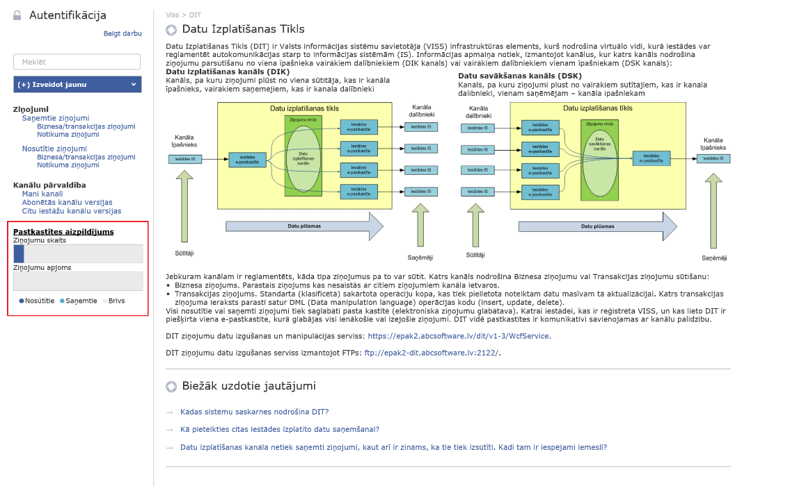
3.attēls. Iestādes pastkastītes kontrole

Risinājuma ierobežojumi
Risinājuma ierobežojumi un lietošanas nosacījumi:
- DIT ārējai saskarnei eksistē ierobežojumi pēc ziņojumu apjoma, web servisiem un FTPs – līdz 500 MB. Datnes kodējums – UTF8.
- DIT FTP un tīkla servisa saskarne jāsauc ne biežāk kā vienu reizi 5 minūšu laika intervālā. Jāizmanto DIT ienākošā apziņošanas sistēma, lai lieki nenoslogotu FTPs un Web servisu pieejamas saskarnes.
- Saņemot saņemto ziņojumu sarakstu, izmantojot FTP "Read” mapi vai servisa metodi ReceiveMessageList, vienmēr maksimāli jānolasa visi ziņojumi no saraksta. Nav pieļaujams izgūt ziņojumu sarakstu, nolasīt vienu ziņojumu un tālāk pieprasīt ziņojumu sarakstu atkārtoti.
- VRAA puse apņemas uzglabāt DIT datu apmaiņas datus, līdz 3 mēnešiem ilgu periodu. Atkarībā no atrunātā ikmēneša datu apmaiņas apjoma, konkrētai DIT pastkastītei, sasniedzot datu glabāšanas termiņus, tiks dzēsti ziņojumi, kuri ir statusā – “Nolasīts”, “Dzēsts” un “Apstrādāts”.
- Plānojot apjomīgus testus trešajām pusēm DIT sistēmā, obligāti ir jāinformē VRAA par testu norises laiku, apjomiem, to izmēriem, biežumu. Ja VRAA netiek informēti par darbiem, piekļuves DIT tiek bloķētas.
- Kopējais datu apmaiņas apjoms (GB) nedrīkst pārsniegt 100 GB mēnesī, testa vidē un 50 GB produkcijas vidē. Pārsniedzot kopējo datu apmaiņas apjomus, ir jāsazinās ar VRAA.
- DIT pamata uzdevums nav glabāt datus, bet gan tos nodot. Visiem nolasītājiem/nosūtītājiem ziņojumiem tiek piemērota ziņojumu automātiskā dzēšana atbilstoši pasta kastītes konfigurācijas uzstādījumiem. Maksimālais dienu skaits, kad DIT uzglabā vēsturiskos datus, ir 90 dienas.

DIT apakškanālu transformāciju definēšana
No katra DIT DIK kanāla var atvasināt vienu vai vairākus apakškanālus. Katram apakškanālam var definēt XSL transformāciju, kas apstrādā atbilstošā DIT DIK kanāla saņemtos datus. Transformācijām jābūt reģistrētām VISS XML resursu katalogā. Katru izveidoto transformāciju var notestēt, izmantojot XMLSpy vai citu līdzīgu rīku. Transformācijām jābūt savietojamām ar XSLT 3.0.
XSL transformācijas piemērs, kas darbojas DIT – https://lvp.viss.gov.lv/RC.WebApp/Resource/Details/2764. Šī transformācija no LAD datiem veido teritoriju apakškopu, kurā iekļauti tikai Rūjienas pašvaldības teritorijas dati.

DIT FTP saskarnes apraksts
DIT FTPS realizācija (FTP over SSL) nav fizisks FTP, bet no DIT risinājuma puses tiek nodrošināts virtuālais FTP, kurā ir realizētas šādas FTP protokola komandas:
- CWD – mainīt pašreizējo aktīvo direktoriju;
- PWD – nolasīt pašreizējo aktīvo direktoriju;
- PASV – pāriet pasīvā režīmā;
- RETR – saņemt ziņojuma kopiju;
- LIST – saņemt informāciju par direktoriju vai ziņojumu;
- DELE – dzēst ziņojumu.

FTP saskarne
DIT FTP saskarnes operāciju kopsavilkums un analoģija ar DIT ziņojuma servisa saskarni (skat. 4. nodalījumā) pieejama 1. tabulā.
1. tabula
DIT FTP operāciju kopsavilkums un salīdzinājums DIT servisa saskarnes metodēm
Operācija | Apakš-operācija | DIK |  | DSK
Mape | Apakšmape | Kanāla versijas
 |  | Īpašnieks | Parakstītājs | Īpašnieks | Parakstītājs
Read |  |  | ReceiveMessage  ReceiveMessageList  ConfirmationAck  LIST, RETR, DELE | ReceiveMessage  ReceiveMessageList  ConfirmationAck  LIST, RETR, DELE
 | Received |  | RestoreMessageList  DeleteMessage  DeleteMessageList  LIST, RETR, DELE | RestoreMessageList  DeleteMessage  DeleteMessageList  LIST, RETR, DELE
ReadError |  | ReceiveMessage  LIST, RETR, DELE |  |  | ReceiveMessage  LIST, RETR, DELE
ReadEvent/  ReadEventError |  | ReceiveMessage  LIST, RETR, DELE |  |  | ReceiveMessage  LIST, RETR, DELE
 | Received | RestoreMessageList  LIST, RETR, DELE |  |  | RestoreMessageList  LIST, RETR, DELE
ReadEvent/  ReadEventInformation |  | ReceiveMessage  LIST, RETR, DELE |  |  | ReceiveMessage  LIST, RETR, DELE
 | Received | RestoreMessageList  LIST, RETR, DELE |  |  | RestoreMessageList  LIST, RETR, DELE
ReadEvent/  ReadEventWarning |  | ReceiveMessage  LIST, RETR, DELE |  |  | ReceiveMessage  LIST, RETR, DELE
 | Received | RestoreMessageList  LIST, RETR, DELE |  |  | RestoreMessageList  LIST, RETR, DELE
Write |  | SendMessage  LIST, STOR |  |  | SendMessage  LIST, STOR
 | Posted | DeleteMessage  DeleteMessageList  LIST, RETR, DELE |  |  | DeleteMessage  DeleteMessageList  LIST, RETR, DELE
 | {Authority} | SendMessage  LIST, STOR |  |  | SendMessage  LIST, STOR
WriteError |  |  | SendMessage  LIST, STOR | SendMessage  LIST, STOR
 | Posted |  | DeleteMessage  DeleteMessageList  LIST, RETR, DELE | DeleteMessage  DeleteMessageList  LIST, RETR, DELE
WriteEvent/  WriteEventError |  |  | SendMessage  LIST, STOR | SendMessage  LIST, STOR
 | Posted |  | DeleteMessage  DeleteMessageList  LIST, RETR, DELE | DeleteMessage  DeleteMessageList  LIST, RETR, DELE
WriteEvent/  WriteEventInformation |  |  | SendMessage  LIST, STOR | SendMessage  LIST, STOR
 |  |  | DeleteMessage  DeleteMessageList  LIST, RETR, DELE | DeleteMessage  DeleteMessageList  LIST, RETR, DELE
WriteEvent/  WriteEventWarning |  |  | SendMessage  LIST, STOR | SendMessage  LIST, STOR
 | Posted |  | DeleteMessage  DeleteMessageList  LIST, RETR, DELE | DeleteMessage  DeleteMessageList  LIST, RETR, DELE
 |  | Transformācijas apakškanāla versijas
ReadError |  | ReceiveMessage, ReceiveMessageList  ConfirmationAck  LIST, RETR, DELE |  |  |  | ReceiveMessage, ReceiveMessageList  ConfirmationAck  LIST, RETR, DELE
 | Received | DeleteMessage  DeleteMessageList  LIST, RETR, DELE |  |  |  | DeleteMessage  DeleteMessageList  LIST, RETR, DELE
Read |  |  | ReceiveMessage, ReceiveMessageList  ConfirmationAck  LIST, RETR, DELE | ReceiveMessage, ReceiveMessageList  ConfirmationAck  LIST, RETR, DELE
 | Received |  | DeleteMessage,  DeleteMessageList,  RestoreMessageList  LIST, RETR, DELE | DeleteMessage,  DeleteMessageList,  RestoreMessageList  LIST, RETR, DELE
ReadEvent/  ReadEventError |  | ReceiveMessage  ConfirmationAck  LIST, RETR, DELE |  |  |  | ReceiveMessage  LIST, RETR, DELE
 | Received | RestoreMessageList  LIST, RETR, DELE |  |  |  | RestoreMessageList  LIST, RETR, DELE
ReadEvent/  ReadEventInformation |  | ReceiveMessage  ConfirmationAck  LIST, RETR, DELE |  |  |  | ReceiveMessage  LIST, RETR, DELE
 | Received | RestoreMessageList  LIST, RETR, DELE |  |  |  | RestoreMessageList  LIST, RETR, DELE
ReadEvent/  ReadEventWarning |  | ReceiveMessage  ConfirmationAck  LIST, RETR, DELE |  |  |  | ReceiveMessage  LIST, RETR, DELE
 | Received | RestoreMessageList  LIST, RETR, DELE |  |  |  | RestoreMessageList  LIST, RETR, DELE
WriteError |  |  | SendMessage  LIST, STOR
 | Posted |  | ReceiveMessage, ReceiveMessageList,  LIST, RETR, DELE
Paskaidrojums:
- Read – ziņojums nav nolasīts; pēc ziņojuma nolasīšanas, tās tiek ielikts mapē Received;
- ReadError – kļūdas ziņojumu lasīšanā; kad ziņojums ir nolasīts, tas tiek ielikts mapē Received;
- ReadEvent- notikumu lasīšanas mape:
- ReadEventError– mape kļūdas ziņojumu lasīšanai;
- ReadEventWarning– mape brīdinājumu ziņojumu lasīšanai;
- ReadEventInformation– mape informācijas ziņojumu lasīšanai;
- Received – ziņojums ir nolasīts; ja tiek dzēsts, tad ziņojums tiek dzēsts no sistēmas;
- Write – mape ziņojumu rakstīšanai;
- WriteError – mape kļūdas ziņojumu rakstīšanai (tiek saglabāta savietojamība ar DIT 1.X, jaunajā realizācijā ir jālieto WriteEvent);
- WriteEvent - notikumu rakstīšanas mape:
- WriteEventError – mape kļūdas ziņojumu rakstīšanai;
- WriteEventWarning– mape brīdinājumu ziņojumu rakstīšanai;
- WriteEventInformation– mape informācijas rakstīšanai;
- Posted – mape nosūtītajiem ziņojumiem; ja tiek dzēsts, tad ziņojums tiek dzēsts no sistēmas;

Pieslēgšanās FTP
Lai pieslēgtos FTP tiek izmantots VISS portālā lietotājs. Gadījumā, ja tika izveidots jauns VISS portāla lietotājs, nepieciešams viņu aktivizēt VISS portālā pirms notiek darbība ar DIT FTP vai tīkla servisa saskarni. Pēc pievienošanas, tiek pārbaudīts lietotājs un tā saistība ar iestādi, un tiek atgriezts pieejamo kanālu saraksts.
Ziņojumu apmaiņas testēšanai var izmantot jebkādu FTP klientu, kas nodrošina FTPs protokola atbalstu.
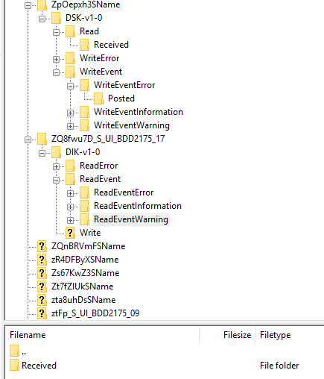
4.attēls. FTP pieejamās mapes
FTP saskarnes konfigurācija izmantojot FileZilla izskatās šādi:
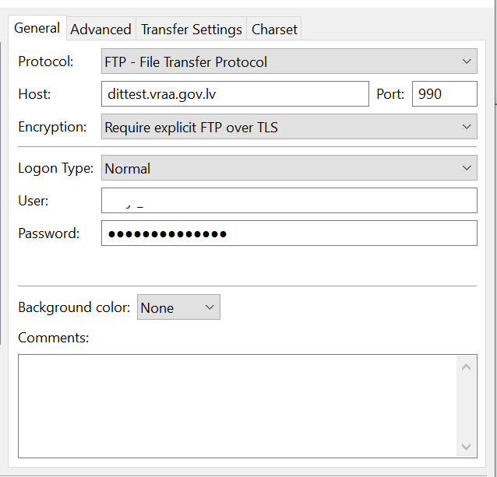
FTP saskarnei tiek pielietots sesiju skaita ierobežojums, maksimāli 6 vienlaicīgas sesijas no klienta IP adreses. Gadījumā, ja tiek pārsniegts sesiju limits, tiek atgriezta kļūda, kas ir redzama 5. attēlā.
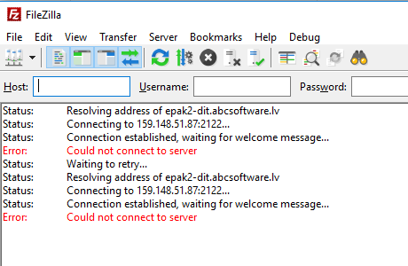
5.attēls. Pārsniegts sesiju skaits

Datu sūtīšanā izmantojot FTP saskarne
Pavisam tiek izdalīti trīs darbības (operācijas), ko var izdarīt ziņojumu sūtītājs:
- Ziņojuma nosūtīšana;
- Kļūdu lasīšana (priekš ziņojuma sūtītāja);
- Nosūtītā ziņojuma dzēšana.
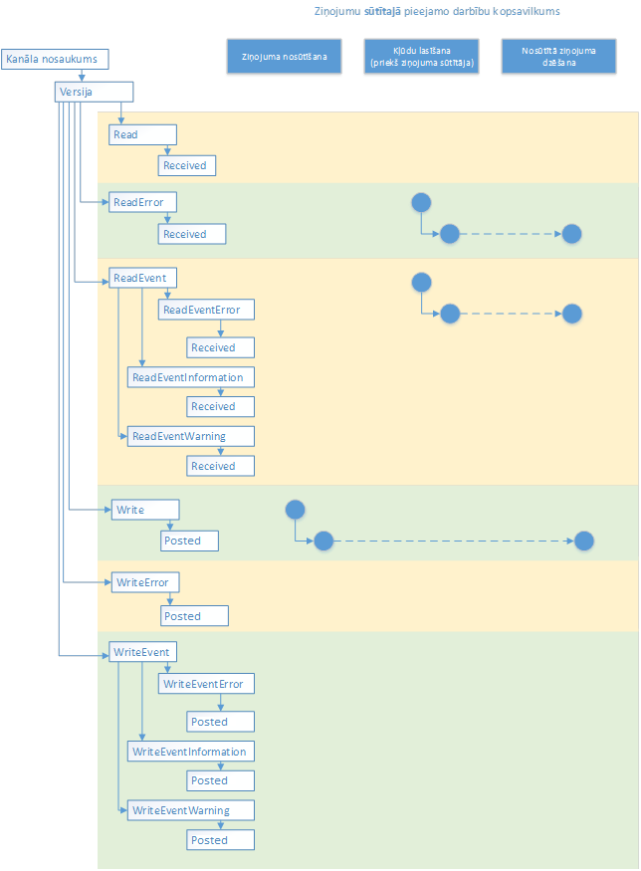
6. attēls. Ziņojumu sūtītajām pieejamo darbību kopsavilkums
Pievienojamā XML datnes nosaukums drīkst saturēt ‘a’-‘z’, ‘0‘-9‘, ‘-’, ‘ ’ simbolus. Gadījumā, ja tiek noradīts ziņojuma GUID - tam jābūt unikālam un tas tiek izmantots DIT, lai identificētu nosūtīto ziņojumu.
XML datnes nosaukums drīkst saturēt vairāk par vienu ‘.’.

Datu saņemšana, izmantojot FTP saskarni
Tiek izdalītas trīs darbības (operācijas), ko var izdarīt ziņojumu saņēmējs:
- Saņemtā ziņojuma lasīšana;
- Kļūdu paziņošana (sūtītajam);
- Saņemto un nosūtīto ziņojumu dzēšana.
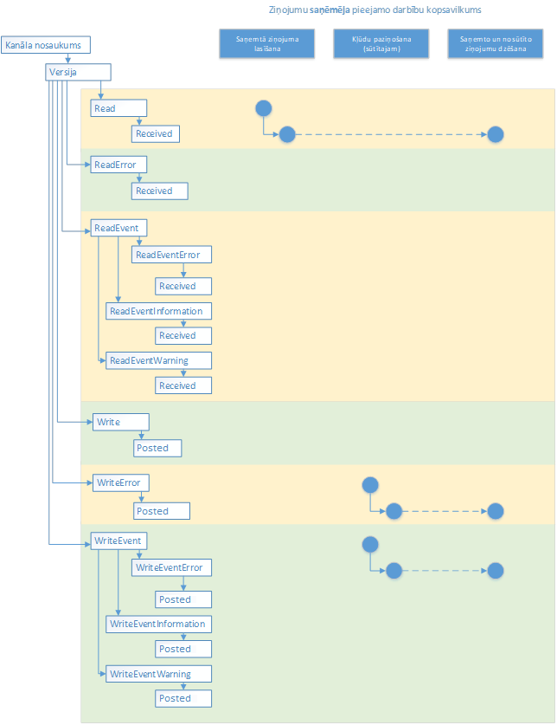
7. attēls. Ziņojumu saņēmējam pieejamo darbību kopsavilkums
Pievienojamā XML datnes nosaukums drīkst saturēt ‘a’-‘z’, ‘0‘-9‘, ‘-’, ‘ ’ simbolus. Gadījumā, ja tiek noradīts ziņojuma GUID - tam jābūt unikālam un tas tiek izmantots DIT, lai identificētu nosūtīto ziņojumu.
XML datnes nosaukums drīkst saturēt vairāk par vienu ‘.’.
Reģistrējot kanāla versiju, ir iespēja noradīt pazīmi, iekļaut ziņojuma iesūtīšanas datumu un laiku FTP datnes nosaukumā. Rezultāta saņemtie un nosūtītie biznesa ziņojumi tiks attēloti ar prefiksu, kas ir oriģinālā ziņojuma reģistrācijas (iesūtīšanas) datums un laiks, piemēram,
20170215103233553_bea05edf-dcc1-472f-95b4-8e995abd5e13.xml
20170215103233553 – kodēts laiks formātā - gads, mēnesis, diena, stundas, minūtes, sekundes un milisekundes.
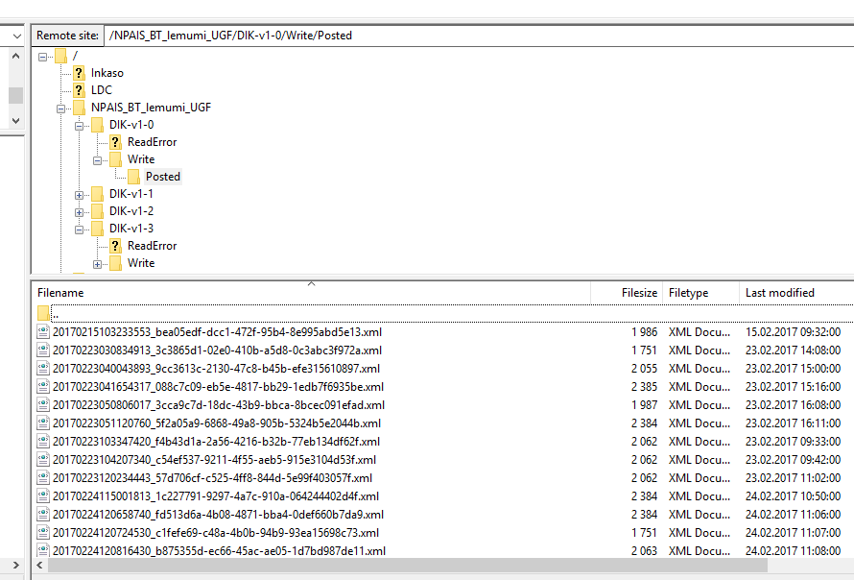
8. attēls. Ziņojumi ar sākumziņojuma iesūtīšanas datumu un laiku FTP datnes nosaukumā

DIT ziņojumu servisa apraksts
DIT ziņojumu serviss paredz divas operāciju grupas:
- Darbības ar vienu ziņojumu – nosūtīt ziņojumu, saņemt un izdzēst ziņojumu;
- Darbība ar ziņojumu grupu (sarakstu) – saņemt metainformāciju par ziņojumu sarakstu, atjaunot ziņojumu saraksta statusu un dzēst ziņojumu sarakstu.
DIT FTP saskarnes operāciju kopsavilkums un analoģija ar DIT servisa ziņojuma saskarni pieejama 1. tabulā.
Visi DIT servisu atgriežamo ziņojumu laika atribūti ir noradīti UTC.
Tiek nodrošinātas 2 DIT servisa versijas:
- Versija 2.1 (WCFService) – versija, ir savietojama ar DIT servisu 1.X, izņemot SendMessage metodes realizāciju.
- Versija 2.1 (MessageService) – salīdzinājumā ar versiju 1.4 ir pārveidota ziņojumu sūtīšanas saskarne. MessageService tiek izmantots, lai realizētu DIT VISS portāla lietotāja saskarni un parasti netiek izmantots starpsistēmu komunikācijā.
Tālāk ir aprakstītas tikai DIT WCFService metodes, kas realizē pamata komunikāciju DIT risinājuma ietvaros.

Metode SendMessage (tikai versija 1.4)
Atribūts |  | Apraksts
Identificējums | DITWebService:SendMessage
Apraksts | Ar šīs metodes palīdzību ziņojums tiek sūtīts un piegādāts uz visām kanāla versijas dalībnieku pastkastītēm, kā arī ielikts sūtītāja pastkastītē. XML shēma sniegta 6.1.1.sadaļā.
Ievade | Nosauk. Tips Apraksts  Message MessageSaveStructure (XSD:MessageSaveStructure) Obligāts lauks, kas identificē ziņojumu.
Apstrāde | - Tiek saņemtas lietotāja tiesības no sūtītāja drošības talona;  - Tiek ņemts AuthorityID (VISS iestādes identifikators) no sūtītāja drošības talona;  - Tiek izsaukta viena no DIT biznesa klases funkcijām, kas realizē ziņojuma ievietošanas loģiku atkarībā no ziņojuma tipa (biznesa, transakcijas vai kļūdas).  Loģika  - Ziņojumam tiek piešķirts nosaukums – GUID, piemēram, e5fd09d2-02ba-4471-bad6-133a65ab20df.xml;  - Tiek pārbaudīts, vai lietotājam ir tiesības ievietot ziņojumu attiecīgajā DIT kanālā;  - Tiek validēts ziņojums pret kanāla konfigurācijā noradītajiem XML shēmas elementiem;  - Nevalīdi ziņojumi netiek saglabāti DIT sūtītāja pastkastītē;  - Notiek ziņojuma ievietošana sūtītaja pastkastītē.  Lietotāji  - Iestādes darbinieks – DIT administrators.  - Iestādes (kanāla versijas dalībnieks) darbinieks – DIT e-pastkastītes administrators vai datu lasītājs (DSK tipa kanāliem).  - Iestādes (kanāla īpašnieks) darbinieks – DIT e-pastkastītes administrators vai datu lasītājs (DIK tipa kanāliem).
Izvade | True – ja operācijas izsaukums ir pabeigts veiksmīgi.
Kļūdas | Tiesību pārbaudes kļūdas tiek atgrieztas sinhroni (SOAP Fault).  Sūtīšanas validācijas kļūdas var pārbaudīt, izmantojot tīkla servisu vai FTP serveri (kļūdas ziņojums). Atsaucē (RelatedMessageId) tiek ievietots iesūtīta ziņojuma nosaukums.

Metode SendMessage (tikai versija 2.1)
Atribūts |  | Apraksts
Identificējums | DITMessageServise:SendMessage2
Apraksts | Ar šīs metodes palīdzību ziņojums tiek sūtīts un piegādāts visās kanāla versijas dalībnieku pasta kastēs, kā arī ielikts sūtītāja pastā kastē. XML shēma sniegta 6.1.2.sadaļā.
Ievade | Nosauk. Tips Apraksts  Message MessageSaveStructure2(XSD:MessageSaveStructure2) Obligāts lauks – identificē ziņojumu
Apstrāde | - Tiek saņemtas lietotāja tiesības no sūtītāja drošības talona;  - Tiek ņemti lietotaja dati (UserName, PersonCode, vards, uzvards);  - Tiek ņemts AuthorityID (VISS iestādes identifikators) no sūtītāja drošības talona;  - Tiek izsaukta viena no DIT biznesa klases funkcijām, kas realizē ziņojuma ievietošanas loģiku atkarībā no ziņojuma tipa (biznesa, transakcijas vai kļūdas).  Loģika  - Ziņojumam tiek piešķirts nosaukums – GUID, piemēram, e5fd09d2-02ba-4471-bad6-133a65ab20df.xml;  - Ja ziņojumam ir noradīts filtrs, tad tas tiek iesutīts kontrētai iestādei.  - Tiek pārbaudīts, vai lietotājam ir tiesības ievietot ziņojumu attiecīgajā DIT kanālā;  - Tiek validēts ziņojums pret kanāla konfigurācijā noradītajiem XML shēmas elementiem;  - Nevalīdi ziņojumi netiek saglabāti DIT sūtītāja pastkastītē;  - Notiek ziņojuma ievietošana sūtītaja pastkastītē.  Lietotāji  - Iestādes darbinieks – DIT administrators.  - Iestādes (kanāla versijas dalībnieks) darbinieks – DIT e-pastkastītes administrators vai datu lasītājs (DSK tipa kanāliem).  - Iestādes (kanāla īpašnieks) darbinieks – DIT e-pastkastītes administrators vai datu lasītājs (DIK tipa kanāliem).
Izvade | True – ja operācijas izsaukums ir pabeigts veiksmīgi.
Kļūdas | Tiesību pārbaudes kļūdas tiek atgrieztas sinhroni (SOAP Fault).  Sūtīšanas validācijas kļūdas var pārbaudīt, izmantojot tīkla servisu vai FTP serveri (kļūdas ziņojums). Atsaucē (RelatedMessageId) tiek ievietots iesūtīta ziņojuma nosaukums.

Metode ReceiveMessage
Atribūts | Apraksts
Identificējums | DITWebService:ReceiveMessage
Apraksts | Ar šīs metodes palīdzību tiek saņemts tikai nelasīts ziņojums pēc konkrētiem pieprasījuma parametriem, tajā skaitā arī kļūdu ziņojumi. XML shēma pieprasījumiem sniegta 6.1.3.sadaļā un atbildēm - 6.1.4.sadaļā.
Ievade | Nosauk. Tips Apraksts  messageRequest MessageRequestStructure (XSD:MessageRequestStructure) Obligāts lauks, kas identificē ziņojuma klasi
Apstrāde | - Tiek saņemtas lietotāja tiesības no sūtītāja drošības talona;  - Tiek ņemts AuthorityID (VISS iestādes identifikators) no sūtītāja drošības talona;  - Tiek izsaukta viena no DIT biznesa klases funkcijām, kas realizē ziņojuma nolasīšanas loģiku.  Loģika  - Tiek pārbaudīts, vai lietotājam ir tiesības nolasīt ziņojumu no attiecīgā DIT kanāla;  - Tiek pārbaudīts parametrs messageRequest;  - Notiek ziņojumu nolasīšana no pastkastītes.  Lietotāji  - Iestādes darbinieks – DIT administrators.  - Iestādes (kanāla versijas dalībnieks) darbinieks – DIT e-pastkastītes administrators vai datu lasītājs (DSK tipa kanāliem).  - Iestādes (kanāla īpašnieks) darbinieks – DIT e-pastkastītes administrators vai datu lasītājs (DIK tipa kanāliem).
Izvade | Nosauk. Tips  MessageResponse MessageResponseStructure (XSD:MessageResponseStructucture)
Kļūdas | Kļūdas vai citas problēmas gadījumā tiek ģenerēts SOAP Fault, kas satur problēmas aprakstu un kodu.

Metode ReceiveMessage2
Atribūts | Apraksts
Identificējums | DITWebService:ReceiveMessage2
Apraksts | Ar šīs metodes palīdzību tiek saņemts nelasīts ziņojums pēc konkrētiem pieprasījuma parametriem, tajā skaitā arī kļūdu ziņojumi. XML shēma pieprasījumiem sniegta 6.1.3.sadaļā un atbildēm - 6.1.5.sadaļā.
Ievade | Nosauk. Tips Apraksts  messageRequest MessageRequestStructure (XSD:MessageRequestStructure) Obligāts lauks, kas identificē ziņojuma klasi
Apstrāde | - Tiek saņemtas lietotāja tiesības no sūtītāja drošības talona;  - Tiek ņemts AuthorityID (VISS iestādes identifikators) no sūtītāja drošības talona;  - Tiek izsaukta viena no DIT biznesa klases funkcijām, kas realizē ziņojuma nolasīšanas loģiku.  Loģika  - Tiek pārbaudīts, vai lietotājam ir tiesības nolasīt ziņojumu no attiecīgā DIT kanāla;  - Tiek pārbaudīts parametrs messageRequest;  - Notiek ziņojumu nolasīšana no pastkastītes.  Lietotāji  - Iestādes darbinieks – DIT administrators.  - Iestādes (kanāla versijas dalībnieks) darbinieks – DIT e-pastkastītes administrators vai datu lasītājs (DSK tipa kanāliem).  - Iestādes (kanāla īpašnieks) darbinieks – DIT e-pastkastītes administrators vai datu lasītājs (DIK tipa kanāliem).
Izvade | Nosauk. Tips  MessageResponse MessageResponseStructure2 (XSD:MessageResponseStructucture)
Kļūdas | Kļūdas vai citas problēmas gadījumā tiek ģenerēts SOAP Fault, kas satur problēmas aprakstu un kodu.

Metode ReceiveMessageList
Atribūts | Apraksts
Identificējums | DITWebService:ReceiveMessageList
Apraksts | Ar šīs metodes palīdzību tiek saņemts nolasītu/nenolasītu ziņojumu saraksts pēc konkrētiem pieprasījuma parametriem, tajā skaitā arī kļūdu ziņojumi. Tiek atgriezta tikai metainformācija par ziņojumiem. XML shēma pieprasījumiem sniegta 6.1.5.sadaļā, bet atbildēm - 6.1.7.sadaļā.
Ievade | Nosauk. Tips Aprakst  listRequest MessageListRequestStructure (XSD:MessageListRequestStructure) Obligāts lauks, kas identificē parametrus, pēc kuriem atgriež ziņojumu sarakstu
Apstrāde | - Tiek saņemtas lietotāja tiesības no sūtītāja drošības talona;  - Tiek ņemts AuthorityID (VISS iestādes identifikators) no sūtītāja drošības talona;  - Notiek ziņojumu saraksta nolasīšana.  Loģika  - Tiek pārbaudīts, vai lietotājam ir tiesības nolasīt ziņojumu sarakstu no attiecīgā DIT kanāla;  - Tiek pārbaudīts un auditēts parametrs listRequest;  - Tiek veikta darbība ziņojumu saraksta izgūšanai.  Lietotāji  - Iestādes darbinieks – DIT administrators.  - Iestādes (kanāla versijas dalībnieks) darbinieks – DIT e-pastkastītes administrators vai datu lasītājs (DSK tipa kanāliem).  - Iestādes (kanāla īpašnieks) darbinieks – DIT e-pastkastītes administrators vai datu lasītājs (DIK tipa kanāliem).
Izvade | Nosauk. Tips  MessageBasicInfoList MessageBasicInfoListStructure (XSD:MessageBasicInfoListStructure)
Kļūdas | Kļūdas vai citas problēmas gadījumā tiek ģenerēts SOAP Fault, kas saturēs problēmas aprakstu un kodu.

Metode RestoreMessageList
Atribūts | Apraksts
Identificējums | DITWebService:RestoreMessageList
Apraksts | Ar šīs metodes palīdzību tiek mainīts ziņojumu statuss sarakstā uz “Piegādāts” no “Nolasīts”. XML shēma sniegta 6.1.7.sadaļā.
Ievade | Nosauk. Tips Apraksts  MessageBasicInfoList MessageBasicInfoListStructure (XSD:MessageBasicInfoList Structure) Obligāts lauks, kas identificē atjaunošanai paredzēto ziņojumu sarakstu
Apstrāde | - Tiek saņemtas lietotāja tiesības no sūtītāja drošības talona;  - Tiek ņemts AuthorityID (VISS iestādes identifikators) no sūtītāja drošības talona;  - Notiek ziņojumu statusu modificēšana sarakstā.  Loģika  - Tiek pārbaudīts, vai lietotājam ir tiesības modificēt statusus ziņojumu sarakstam attiecīgajā DIT kanālā;  - Tiek pārbaudīts un auditēts parametrs MessageBasicInfoList;  - Tiek veikta darbība ziņojumu statusu modifikācijai sarakstā.  Lietotāji  - Iestādes darbinieks – DIT administrators.  - Iestādes (kanāla versijas dalībnieks) darbinieks – DIT e-pastkastītes administrators vai datu lasītājs (DSK tipa kanāliem).  - Iestādes (kanāla īpašnieks) darbinieks – DIT e-pastkastītes administrators vai datu lasītājs (DIK tipa kanāliem).
Izvade | True – ja operācijas izsaukums ir pabeigts veiksmīgi.
Kļūdas | Kļūdas vai citas problēmas gadījumā (kāds padotais numurs neeksistē, vai lietotājam nav tiesības), tiek ģenerēts SOAP Fault, kas satur problēmas aprakstu un kodu.

Metode DeleteMessageList
Atribūts | Apraksts
Identificējums | DITWebService:DeleteMessageList
Apraksts | Ar šīs metodes palīdzību tiek saņemts ziņojumu saraksts dzēšanai. XML shēma sniegta 6.1.7.sadaļā.
Ievade | Nosauk. Tips Apraksts  MessageBasicInfoList MessageBasicInfoListStructure (XSD:MessageBasicInfoListStructure) Obligāts lauks, identificē dzēšanai paredzēto ziņojumu
Apstrāde | - Tiek saņemtas lietotāja tiesības no sūtītāja drošības talona;  - Tiek ņemts AuthorityID (VISS iestādes identifikators) no sūtītāja drošības talona;  - Notiek ziņojumu statusu modificēšana sarakstā.  Loģika  - Tiek pārbaudīts, vai lietotājam ir tiesības dzēst ziņojumu sarakstā attiecīgajā DIT kanālā;  - Tiek pārbaudīts un auditēts parametrs MessageBasicInfoList;  - Tiek veikta darbība - ziņojumu dzēšana sarakstā.  Lietotāji  - Iestādes darbinieks – DIT administrators.  - Iestādes (kanāla versijas dalībnieks) darbinieks – DIT e-pastkastītes administrators vai datu lasītājs (DSK tipa kanāliem).  - Iestādes (kanāla īpašnieks) darbinieks – DIT e-pastkastītes administrators vai datu lasītājs (DIK tipa kanāliem).
Izvade | True – ja operācijas izsaukums ir pabeigts veiksmīgi.
Kļūdas | Kļūdas vai citas problēmas gadījumā (kāds padotais numurs neeksistē, vai lietotājam nav tiesības), tiek ģenerēts SOAP Fault, kas satur problēmas aprakstu un kodu.

Metode DeleteMessage
Atribūts | Apraksts
Identificējums | DITWebService:DeleteMessage
Apraksts | Ar šīs metodes palīdzību tiek dzēsts ziņojuma eksemplārs no pastkastītes. XML shēma sniegta 6.1.3.sadaļā.
Ievade | Nosauk. Tips Apraksts  MessageRequest MessageRequestStructure (XSD:MessageRequestStructure) Obligāts lauks, kas identificē ziņojumu
Apstrāde | - Tiek saņemtas lietotāja tiesības no sūtītāja drošības talona;  - Tiek ņemts AuthorityID (VISS iestādes identifikators) no sūtītāja drošības talona;  - Notiek ziņojumu statusu modificēšana sarakstā.  Loģika  - Tiek pārbaudīts, vai lietotājam ir tiesības dzēst ziņojumu attiecīgajā DIT kanālā;  - Tiek pārbaudīts un auditēts parametrs MessageRequest;  - Tiek veikta darbība - ziņojuma eksemplāra dzēšana no pastkastītes.  Lietotāji  - Iestādes darbinieks – DIT administrators.  - Iestādes (kanāla versijas dalībnieks) darbinieks – DIT e-pastkastītes administrators vai datu lasītājs (DSK tipa kanāliem).  - Iestādes (kanāla īpašnieks) darbinieks – DIT e-pastkastītes administrators vai datu lasītājs (DIK tipa kanāliem).
Izvade | True – ja operācijas izsaukums ir pabeigts veiksmīgi.
Kļūdas | Kļūdas vai citas problēmas gadījumā (kāds padotais numurs neeksistē, vai lietotājam nav tiesības), tiek ģenerēts SOAP Fault, kas saturēs problēmas aprakstu un kodu.

Metode ConfirmationAck
Atribūts | Apraksts
Identificējums | DITWebService: ConfirmationAck
Apraksts | Ar šīs metodes palīdzību tiek akceptēts ziņojums, gadījumā, ja kanāls ir konfigurēts manuālai ziņojumu apstiprināšanai.
Ievade | Nosauk. Tips Apraksts  messageSampleId Guid Obligāts lauks, kas identificē ziņojumu
Apstrāde | - Tiek saņemtas lietotāja tiesības no sūtītāja drošības talona;  - Tiek ņemts AuthorityID (VISS iestādes identifikators) no sūtītāja drošības talona;  - Notiek ziņojumu statusu modificēšana sarakstā.  Loģika  - Tiek pārbaudīts, vai lietotājam ir tiesības akceptēt ziņojumu attiecīgajā DIT kanālā;  - Tiek pārbaudīts un auditēts parametrs MessageSampleId;  - Tiek veikta darbība - ziņojuma akceptētešana.  Lietotāji  - Iestādes darbinieks – DIT administrators.  - Iestādes (kanāla versijas dalībnieks) darbinieks – DIT e-pastkastītes administrators vai datu lasītājs (DSK tipa kanāliem).  - Iestādes (kanāla īpašnieks) darbinieks – DIT e-pastkastītes administrators vai datu lasītājs (DIK tipa kanāliem).
Izvade | Manuāla ziņojumu apstiprināšana tiek konfigurēta Kanāla versijas apskates saskarnē:
Kļūdas | Kļūdas vai citas problēmas gadījumā (kāds padotais numurs neeksistē, vai lietotājam nav tiesības), tiek ģenerēts SOAP Fault, kas saturēs problēmas aprakstu un kodu.

Paziņojums par ienākošo ziņojumu DIT (MessageAlert)
Atribūts |  | Apraksts
Identificējums | AlertService:MessageAlert
Apraksts | DIT lietojums paziņo ārējiem klientiem par ienākošajiem jaunajiem ziņojumiem sistēmā.
Ievade | Nosauk. Tips Apraksts  messageId Guid Obligāts lauks, kas identificē ziņojumu  channelVersionUrn String Kanāla versijas identifikators
Apstrāde | No klienta puses tiek sagaidīts nedrošs serviss, kas realizē aprakstīto saskarni. Klientā pusē tiek saņemts ziņojumu un kanāla versijas identifikators. Tālāk klients varētu nolasīt ziņojumu, izmantojot ReceiveMessage vai FTP iespējas.
Izvade | Lai nodrošinātu klienta publicētās saskarnes izsaukšanu, nepieciešams nodefinēt tās adresi, izmantojot DIT pastkastītes konfigurēšanas saskarni:
Kļūdas | Tiesību pārbaudes kļūdas tiek atgrieztas sinhroni (SOAP Fault).  Sūtīšanas validācijas kļūdas var pārbaudīt, izmantojot tīkla servisu vai FTP serveri (kļūdas ziņojums). Atsaucē (RelatedMessageId) tiek ievietots iesūtītā ziņojuma nosaukums.

Interfeiss:
/// <summary>
/// IMEssageAlert interface
/// </summary>
[ServiceContract(Namespace = "http://ivis.eps.gov.lv/ISS/DITService/v2-0")]
public interface IMessageAlert
{
/// <summary>
/// Receives the message alert.
/// </summary>
/// <param name="messageId">The message identifier.</param>
/// <param name="channelVersionUrn">The channel version urn.</param>
[OperationContract(Action = "http://ivis.eps.gov.lv/ISS/DITService/v2-0/MessageAlert", ReplyAction = "http://ivis.eps.gov.lv/ISS/DITService/v2-0/MessageAlertResponse")]
void MessageAlert(Guid messageId, string channelVersionUrn);
}

Notikumu apstrāde
Asinhronas darbības paredz to, ka arī notikuma ziņojumi tiek piegādāti asinhroni. Eksistē iespēja notikuma ziņojumā ietvert papildu biznesa datus, izmantojot dinamiski definējamo body elementu. Kopumā DIT XML notikuma ziņojums satur šādus atribūtus:
- Message. Problēmas vai papildu informācijas tekstuāls apraksts.
- RelatedMessageId. Saistītā DIT ziņojuma (ziņojums, uz kuru ir attiecināms problēmas paziņojums vai cits informācijas paziņojums) identifikators (GUID).
- BodyType. XML shēmas elementa URN numurs no VISS XML Resursu kataloga.
- Body. Biznesa ziņojuma XML.
Detalizēti ziņojuma specifikāciju skat. 6.1.8. vai 6.1.9 sadaļā. DIT pieņem DefaultMessageError vai DefaultMessageEvent struktūras. Tipisks notikuma ziņojums izskatās šādi:
<?xml version="1.0"?>
<v1:DefaultMessageError xmlns:v1="http://ivis.eps.gov.lv/XMLSchemas/100000/DIT/v1-0">
<!--Optional:-->
<v1:Message>Notikusi kļūda ar ziņojumu a4e2c1a3-620e-42b5-8f63-f20f76537375 no pašvaldības 2345324</v1:Message>
<!--Optional:-->
<v1:RelatedMessageId>a4e2c1a3-620e-42b5-8f63-f20f76537375</v1:RelatedMessageId>
<!--Optional:-->
<v1:BodyType>URN:IVIS:100001:XSD-Power-Privilege-v1-0-TYPE-PowerPrivilege</v1:BodyType>
<!--Optional:-->
<v1:Body>
<!--You may enter ANY elements at this point-->
<PowerPrivilege xmlns="http://ivis.eps.gov.lv/XMLSchemas/100003/PPriv/v1-0" xmlns:addr="http://ivis.eps.gov.lv/XMLSchemas/100001/Address/v1-1" xmlns:ivis="http://ivis.eps.gov.lv/XMLSchemas/100001/IVIS/v1-0" xmlns:Person="http://ivis.eps.gov.lv/XMLSchemas/100001/Person/v1-0" xmlns:xsi="http://www.w3.org/2001/XMLSchema-instance">
<ReportPeriod>12</ReportPeriod>
<ProduceTime>2001-12-17T09:30:47.0Z</ProduceTime>
<RecordCount>2147483647</RecordCount>
<PersonList>
<Person>
<PersonCode>00000000000</PersonCode>
<PersonLastName>normalizedString</PersonLastName>
<PersonFirstName>normalizedString</PersonFirstName>
<PersonOtherNames>normalizedString</PersonOtherNames>
<ContractNr>normalizedString</ContractNr>
<ObjectAddressText>normalizedString</ObjectAddressText>
<ObjectARCode>000000000</ObjectARCode>
<PersonAddressText>normalizedString</PersonAddressText>
<PersonARCode>000000000</PersonARCode>
<ContactInfo>normalizedString</ContactInfo>
<DistrictATUCode>0000000</DistrictATUCode>
<FamilyId>2147483647</FamilyId>
</Person>
</PersonList>
</PowerPrivilege>
</v1:Body>
</v1:DefaultMessageError>
Kopumā DIT var ģenerēt notikuma ziņojumu trīs gadījumos:
- Nekorekts ziņojums (pie validācijas) – ziņojums neatbilst kanāla norādītajai shēmai;
- Kļūda pie ziņojuma transformācijas (apakškanāliem);
- Citas kritiskas kļūdas (DB vai tīkla servisa kļūdas).
Kļūdu ziņojumu var ģenerēt arī klients, kas nolasa ziņojumus. Jebkurā gadījumā tiek norādīts atbilstošais RelatedMessageID – kurš atsaucas uz avota ziņojumu (kļūdaino ziņojumu). Ir paredzēts, ka DIT kļūdas ziņojumi tiek apstrādāti manuāli.
Tipisks transformācijas kļūdas ziņojums izskatās šādi:
<?xml version="1.0"?>
<DefaultMessageError xmlns="http://ivis.eps.gov.lv/XMLSchemas/100000/DIT/v1-0">
<Message>![CDATA[Can not receive transformation [transformācijas URN] from RC [resursa kataloga adrese]]]</Message>
<RelatedMessageId>6f52058b-24ff-4203-a426-6bba96c11eab</RelatedMessageId>
</DefaultMessageError>
Tipisks validācijas kļūdas ziņojums izskatās šādi:
<?xml version="1.0"?>
<DefaultMessageError xmlns="http://ivis.eps.gov.lv/XMLSchemas/100000/DIT/v1-0">
<Message>XML ziņojuma validācijas kļūda</Message>
<RelatedMessageId>e620791e-900f-4eb2-8a2e-20f7c04a55c1</RelatedMessageId>
<Body>
<DefaultMessageError xmlns="http://ivis.eps.gov.lv/XMLSchemas/100000/DIT/v1-0">
<Message>![CDATA[Could not find schema information for the element '[elementa nosaukums]'.]]</Message>
<RelatedMessageId>e620791e-900f-4eb2-8a2e-20f7c04a55c1 </RelatedMessageId>
</DefaultMessageError>
</Body>
</DefaultMessageError>
Visas kļūdas tiek fiksētas DIT sistēmas žurnālā.

Datu detalizēts projektējums
Šajā nodaļā sniegts izmantoto XML shēmu detalizēts apraksts.
Svarīgi pievērst uzmanību shēmās izmantotajam izvēles apzīmējumam (ir jāizvēlas tikai viens variants).

XML shēma XSD:MessageSaveStructure
XML shēmas pašreizējā versija ir pieejama pēc adreses "http://ivis.eps.gov.lv/XMLSchemas/100000/DIT/v1-0/DITMessage.xsd".
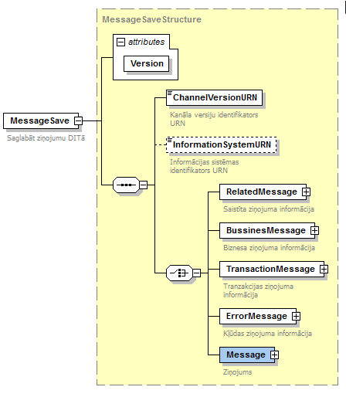
9.attēls. XSD: MasageSave XML shēmas ER-diagramma

XML shēma XSD:MessageSaveStructure2
XML shēmas pašreizējā versija ir pieejama pēc adreses "http://ivis.eps.gov.lv/XMLSchemas/100000/DIT/v1-0/DITMessage.xsd".
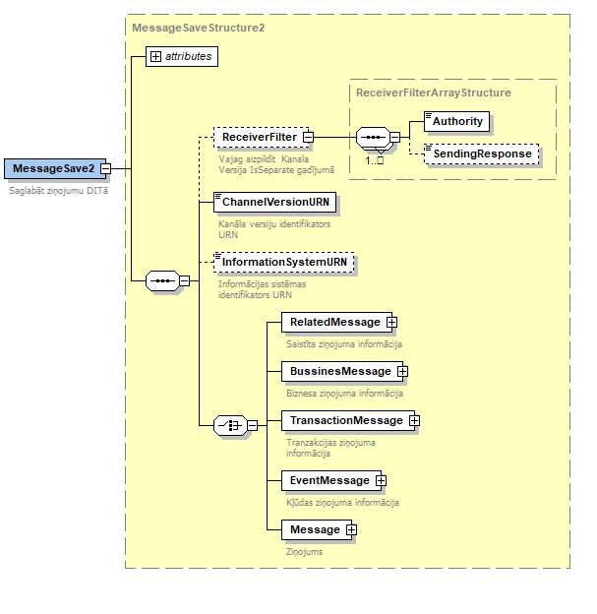
10.attēls. XSD: MasageSave2 XML shēmas ER-diagramma

XML shēma XSD:MessageRequestStructure
XML shēmas pašreizējā versija ir pieejama pēc adreses"http://ivis.eps.gov.lv/XMLSchemas/100000/DIT/v1-0/DITMessage.xsd".
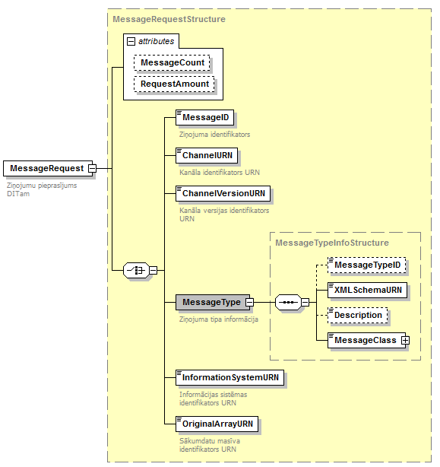
11.attēls. XSD: MasageRequest XML shēmas ER-diagramma

XML shēma XSD:MessageResponseStructure
XML shēmas pašreizējā versija ir pieejama pēc adreses "http://ivis.eps.gov.lv/XMLSchemas/100000/DIT/v1-0/DITMessage.xsd".
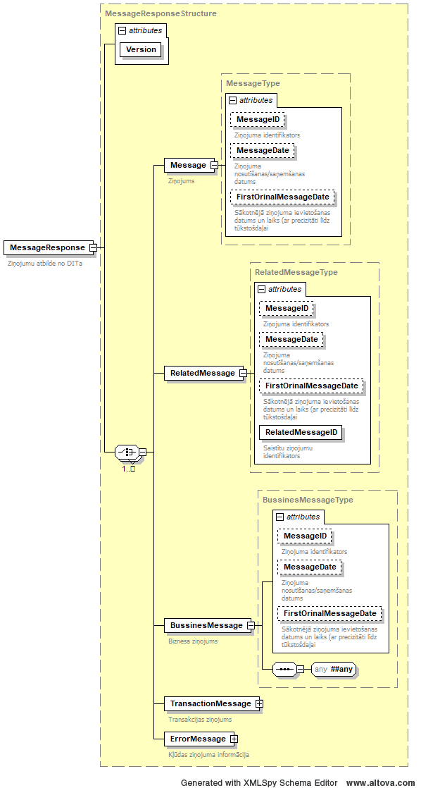 | 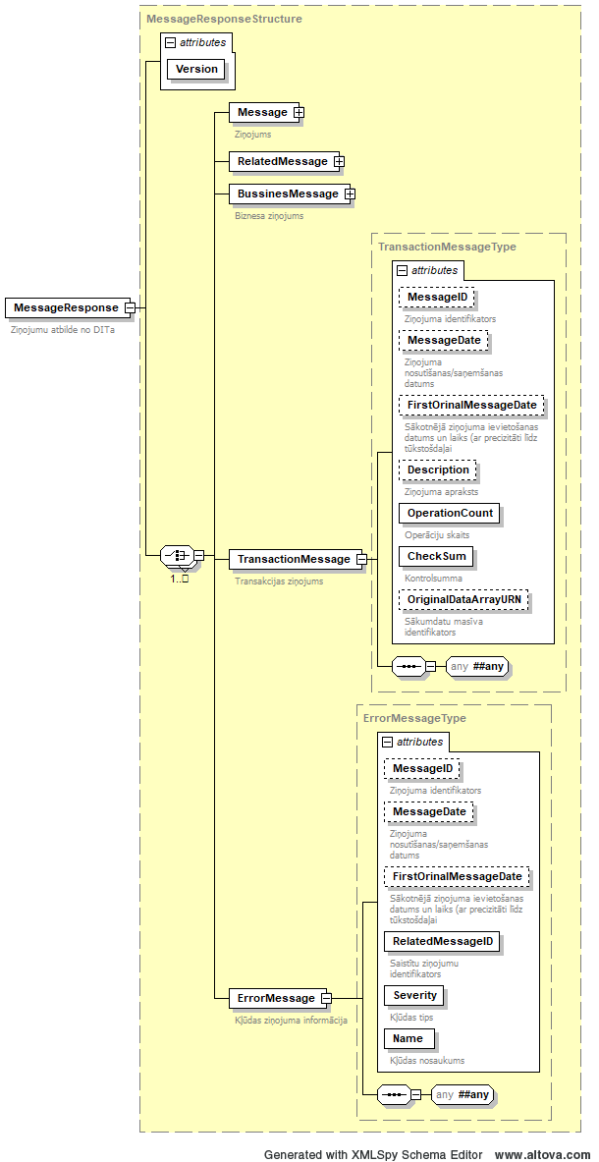
12.attēls. XSD: MessageResponse XML shēmas ER-diagramma

XML shēma XSD:MessageResponseStructure2
XML shēmas pašreizējā versija ir pieejama pēc adreses "http://ivis.eps.gov.lv/ /XMLSchemas/100000/DIT/V1-0/DITMessage.xsd".
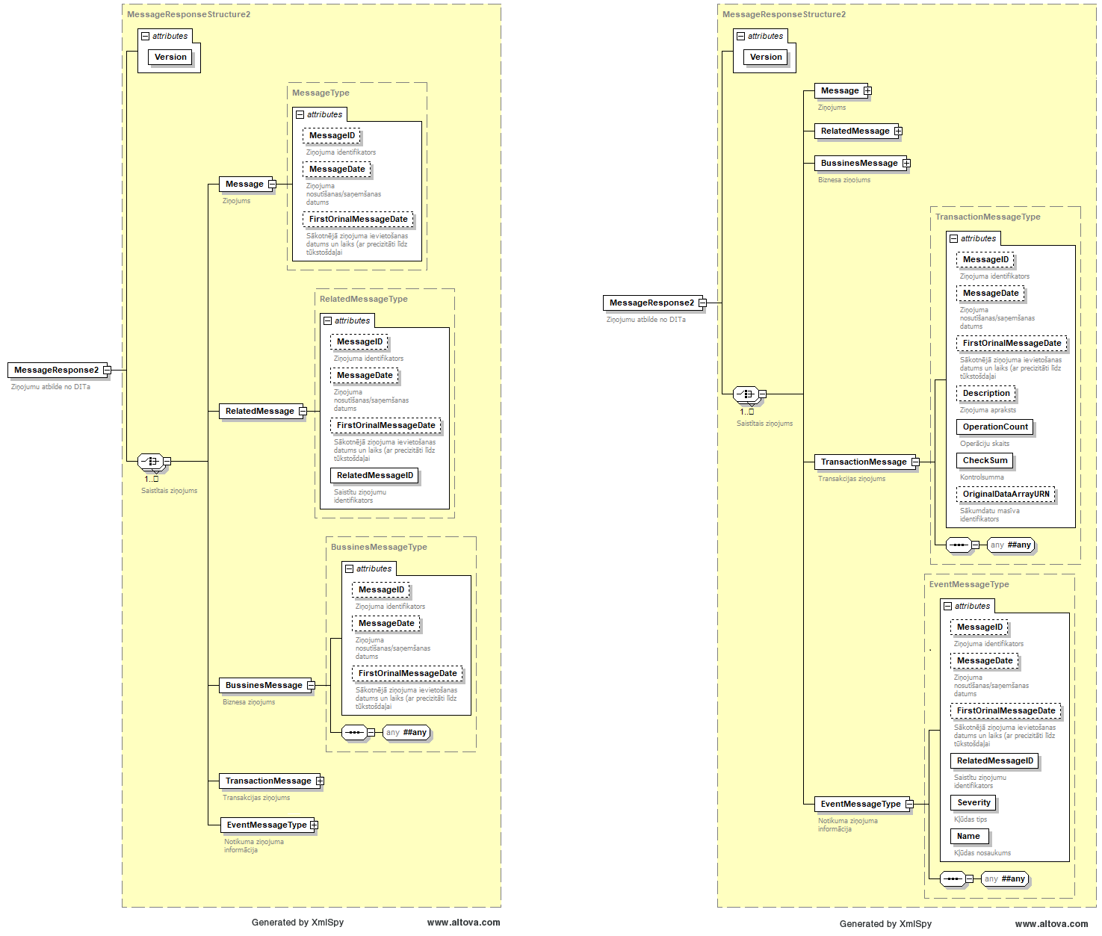
13.attēls. XSD: MessageResponse2 XML shēmas ER-diagramma

XML shēma XSD:MessageListRequestStructure
XML shēmas pašreizējā versija ir pieejama pēc adreses "http://ivis.eps.gov.lv/XMLSchemas/100000/DIT/v1-0/DITMessage.xsd".
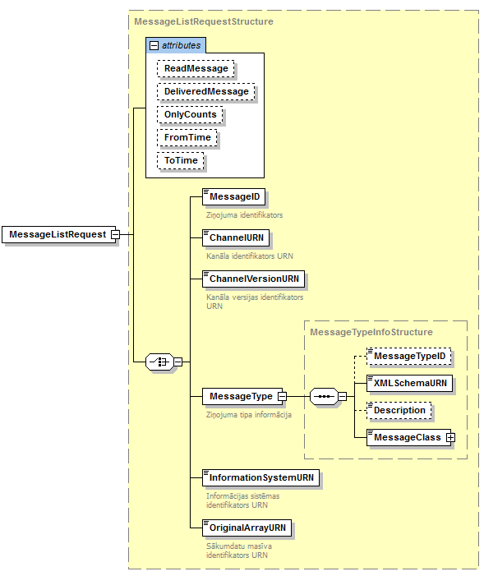
14.attēls. XSD: MessageListRequest XML shēmas ER-diagramma

XML shēma XSD:MessageBasicInfoListStructure
XML shēmas pašreizējā versija ir pieejama pēc adreses "http://ivis.eps.gov.lv/XMLSchemas/100000/DIT/v1-0/DITMessage.xsd".
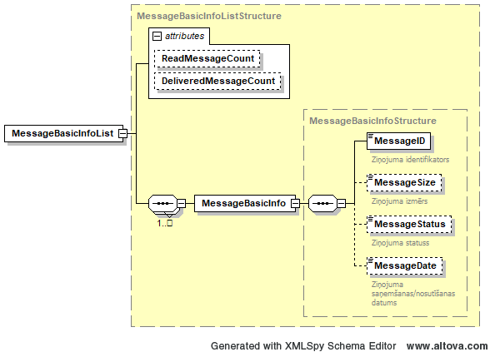
15.attēls. XSD:MessageBasicInfoList XML shēmas ER-diagramma

XML shēma XSD:ErrorDataStructure
XML shēmas pašreizējā versija ir pieejama pēc adreses "http://ivis.eps.gov.lv/XMLSchemas/100000/DIT/v1-0/DITMessage.xsd".

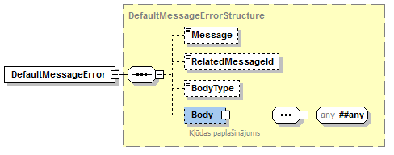
16.attēls. XSD: ErrorDataStructure XML shēmas ER-diagramma

XML shēma XSD:InfoDataStructure
XML shēmas pašreizējā versija ir pieejama pēc adreses "http://ivis.eps.gov.lv/XMLSchemas/100000/DIT/v1-0/DITMessage.xsd".

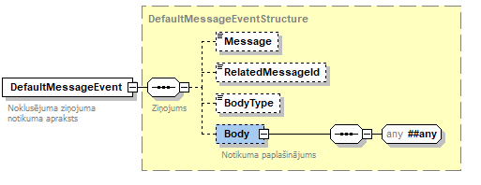
17.attēls. XSD: InfoDataStructure XML shēmas ER-diagramma

Biežāk uzdotie jautājumi
Jautājums: Kur un kā mēs varam iztīrīt DIT e-pastkasti, kurā ienāk paziņojumi?
Atbilde: To var izdarīt DIT VISS portāla lietotāja saskarne (kanāla versijas apskats, sadaļa “Ziņojumu saraksts”), nospiežot pogu “Dzēst visus”:
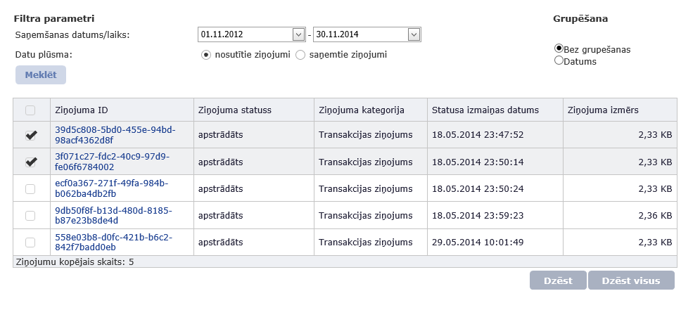
18.attēls. Ziņojumu meklēšana izmantojot VISS portāla DIT lietotne
Izmantojot FTPs saskarni: parastā FTP klientā nospiežot pogu “Del”:
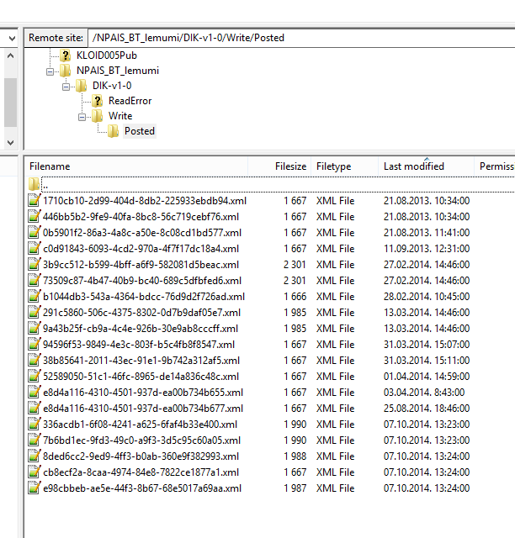
19.attēls. Ziņojumu dzēšana izmantojot DIT FTPs klientu
Programmatūras FTPs realizācija nosūtot komandu “DELE”.
Līdzīga funkcionalitāte pieejama arī izmantojot web servisus, skat. 4.7 un 4.8. nodaļās.

Jautājums: Kāda veidā DIT var nodrošināt iespēju nepārprotami norādīt, un identificēt secību, kādā datnes ir ielādētas; vai ir iespējams lasīt ziņojumus to rašanās hronoloģiskā secībā?
Atbilde: DIT nodrošina iespēju nepārprotami norādīt un identificēt secību, kādā datnes ir ielādētas. FTPs saskarnē to var izdarīt, izmantojot “Last modified” atribūtu. Var nolasīt sarakstu ar pieejamām datnēm, sakārtot pēc laika un lejupielādēt klientā:
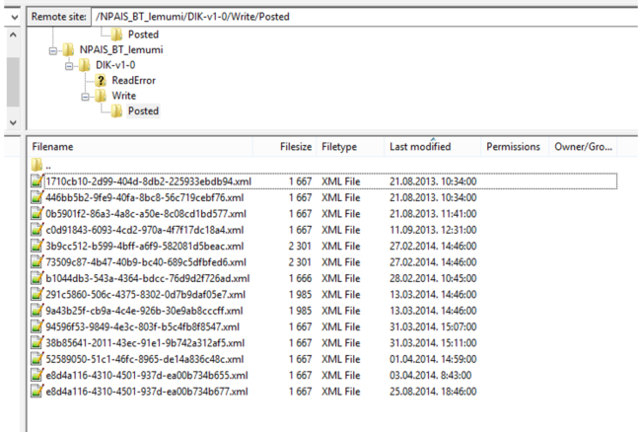
20.attēls. Ziņojumu secības identificēšana, izmantojot DIT FTPs saskarni

Jautājums: Vai tas ir pareizi, ka DIT pieņem kļūdainus xml ziņojumus, kas neatbilst kanāla definētai XML shēmai?
Atbilde: Tas ir pareizi. WS saskarnes SendMessage metodes atbilde uz šāda veida ziņojumiem vienmēr ir <SendMessageResult>true</SendMessageResult>, kas indicē to, ka ziņojums ir pieņemts. Bet ziņojuma validācijas process pret shēmu notiek asinhroni, tāpēc uz kļūdaino ziņojumu iesūtīšanu, izmantojot SendMessage metodi vai izmantojot FTPs saskarni, kļūda vienmēr tiks padota, izmantojot kļūdas ziņojumu. WS saskarnē kļūdu ziņojumus var nolasīt, izmantojot ReceiveMessageList un ReceiveMessage. Validācijas kļūdas ziņojums parasti izskatās, kā redzams 21.attēlā. Detalizēti skat. 6.nodalījumā.
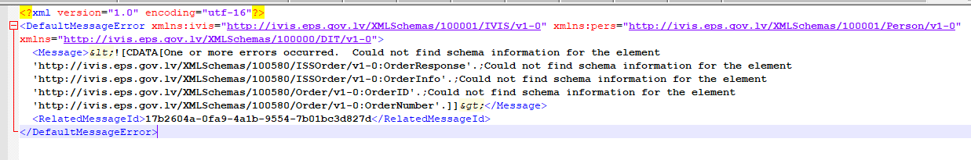
21.attēls. Validācijas kļūdas ziņojums
Jautājums: SendMessage metode - Biznesa kļūdas ir jāsūta kā BusinessMessage vai ErrorMessage?
Atbilde: Var darīt gan tā, gan tā. Kļūdu iesūtīšana aprakstīta DIT saskarnes projektējuma 4.10.nodalījumā.

Jautājums: SendMessage metode – Ko nozīmē parametrs RelatedMessageID?
Atbilde: Šeit norāda sākotnēji saņemtā DIT saistītā ziņojuma ID.

Jautājums: ReceiveMessageList metode – kā var saprast, ka tiek atgriezti gan piegādāti, gan nolasīti ziņojumi?
Atbilde: Tas ir atkarīgs no neobligātiem pieprasījuma atribūtiem (piemēram, ReadMessage="true" - lai atlasītu jau nolasītus ziņojumus; ja vajag nenolasītus ziņojumus, tad vērtība „FALSE”). Atbildes struktūra arī paredz iespēju saņemt gan nolasītus – readed, gan nenolasītus ( t.i. piegādātus) – delivered.

Jautājums: Ziņojumu atbildes vienmēr tiek saņemtas pēc FIFO?
Atbilde: Biznesa ziņojumu gadījumā dati netiek atgriezti pēc FIFO principā, jāorientējas pēc MessageDate atribūta.

Jautājums: Kāpēc nesakrīt iestādes A nosūtītā ziņojuma un iestādes B saņemtā ziņojuma identifikatori?
Atbilde: DIT nodrošina iespēju, ka viens ziņojums varētu būt nosūtīts vairākām iestādēm vienlaicīgi. Tāpēc katra iestāde saņēm un pārvalda savu oriģināla ziņojuma eksemplāru, kas nav atkarīgs no citām iestādēm un viņu rīcībām ar šo ziņojumu.

Pati XML shēma atrodas VISS XML shēmas katalogā - https://lvp.viss.gov.lv/RC.WebApp/
Pati XML shēma atrodas VISS XML shēmas katalogā - https://lvp.viss.gov.lv/RC.WebApp/

